VAŽNA JE MJERA
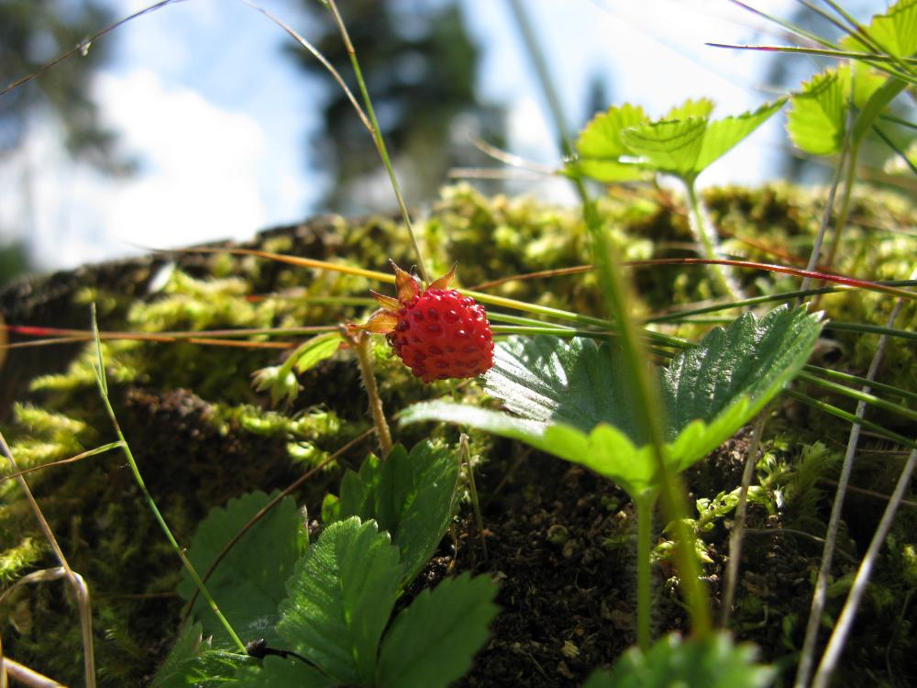
Jednoga svibanjskog jutra na šumskoj čistini izbila je svađa.
– Joj, jooj, hraste grubijane! Olabavi korjenčiće oko mojega podanka! Joooj! – narogušila se šumska jagoda. – Prečvrsto me grliš pa do mojeg cvata ne dopire dovoljno hranjivih sastojaka za razvoj sočnih crvenih plodova.
– Jedva te se vidi, jagodice, a kričiš za dvojicu! – odgovori joj hrast. – Uostalom, ja sam vrlo korisna biljka. Mojim se plodovima hrane divlje svinje, srne i jeleni. Čaj od moje mlade osušene kore pije se protiv proljeva, protiv upale želučane sluznice i kao kupka za liječenje kožnih bolesti.
– Važna sam i ja, oholo drvo! – podsmjehne se jagoda i nagazi mu podankom na kraj korijena. – Mojim se zrelim plodovima hrane i ljudi i životinje. Čaj od mojega osušenog lišća liječi slabokrvnost.
– Pokazat ću ja tebi, jezičava šepirušo! – naljutio se hrast i korjenčićima počeo stezati obruč oko jagodina struka.
– Smiri strasti, hrastovino, sirovino! – isprsila se preslica koja je rasla u blizini. – Važna je mjera. Mjesta ima za sve. Svaka biljka nešto liječi.
– Pst, neugledna konjska repino! – dreknuo je hrast. – Usitnit ću te u hipu vrhom korjenčića!
– Lako se zdravom busati u prsa! – reče preslica. – Prehladiš li mjehur, preklinjat ćeš me da ti od svog lišća skuham čaj.
– Kao da gorostasa poput mene može smlaviti upala mjehura! – hihotao je hrast. – Ne želiš li od sebe smućkati splačinu, medvjetka i kilavica s druge strane brijega skuhat će se s radošću. Jedva čekaju da mi ugode!
– Ohol si i umišljen kao i obično! – javi se bršljan omotan oko hrastova debla. – Budeš li gnjavio slabije od sebe, sposoban sam i za neugodnije zagrljaje. – Bršljan zategne jače svoje tijelo oko hrasta.
– Tja! Nabusita povijuša prijetila bi hrabrom orijašu! – skočio je hrast i počeo plesati trbušni ples kako bi olabavio bršljanov zagrljaj.
Kako zagrljaj nije popuštao, hrast se naljutio i zamlatarao granama. Jedna je grana izranila jagodi cvjetne obraze, druga slomila preslicama zglobove na nogama, a treća je bez milosti vijala po listovima bršljana kako bi ga stresla s hrastova tijela.
Toga trenutka šumskom čistinom naiđe skupljač ljekovitog bilja.
– Kakva je to cika? – osvrne se znatiželjno uokolo.
Nastane opća tučnjava. Jagoda je čupala preslicu za kosu, preslica se zalijetala u hrastovu bujnu frizuru, bršljan je vitlao stabljikom kao lasom iznad jagodine glave, hrast je dugačkim razgranatim rukama mlatio kud je stigao i koga bi dohvatio. Tek kad su jagodi raskrvarili nos, preslici slomili kralježnicu, bršljanu posjekli ruke, a hrastu ogulili kožu, nastane mrtva tišina.
– Aj, jaj jaj! Oko mene sebičnjak do sebičnjaka i nitko ne poštuje tuđu posebnost – s prijekorom će skupljač bilja.
Nabere bršljanova lišća u jednu vrećicu, listove jagode u drugu, igličastu preslicu u treću… i, napokon, posljednju vreću napuni mladom hrastovom korom. – A od svake se biljke nakon sušenja priprema jedinstveni ljekoviti napitak.
ODGOVORI NA PITANJA!
- Kada je izbila svađa?
- Tko se svađao?
- Po čemu je hrast korisna biljka?
- Po čemu je korisna jagoda?
- Što je raslo u blizini?
- Za što služi preslica?
- Što je bilo omotano oko hrasta?
- Tko se pojavio u šumi?
- Što je ubrao sakupljač ljekovitog bilja?

